Mini description d’espèces floristiques
Augustin Soulard

Région AuRA
L'Ail musqué (Allium moschatum) est une espèce d'intérêt patrimonial avec un enjeu fort. Elle est peu concernée sur la liste rouge nationale et vulnérable sur la liste rouge régionale. Elle est déterminante ZNIEFF en région AuRA. On la retrouve dans les pelouses basophiles mésoméditerranéennes, mésoxérophiles. Elle fleurit de juillet à septembre.
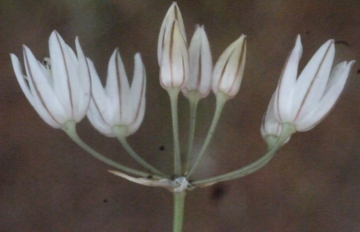
Ail musqué (Allium moschatum) - Liliane Roubaudi - CC-BY-SA 2.0 FR
L'Aphyllanthe de Montpellier (Aphyllanthes monspeliensis) est une espèce d'intérêt patrimonial à enjeu modéré. Elle est classée "peu concernée" sur les listes rouges nationale et régionale. Elle est déterminante ZNIEFF en région AuRA. On la retrouve dans les pelouses basophiles méridionales, sub/supra à oroméditerranéennes, nevado-illyriennes. Elle fleurit d'avril à juillet.
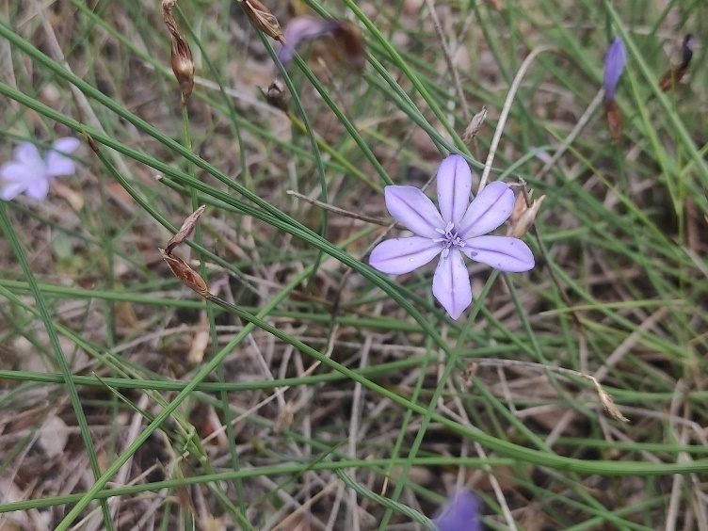
Aphyllanthe de Montpellier (Aphyllanthes monspeliensis)
Augustin Soulard - CC-BY
L'argyrolobe de Zanon (Argyrolobium zanonii) est une espèce d'intérêt patrimonial à enjeu modéré. Elle est classée "peu concernée" sur les listes rouges nationale et régionale. Elle est déterminante ZNIEFF en région AuRA. On la retrouve dans les pelouses basophiles méridionales, sub/supraméditerranéennes, marnicoles, mésohygroclines. Elle fleurit de mai à juillet.
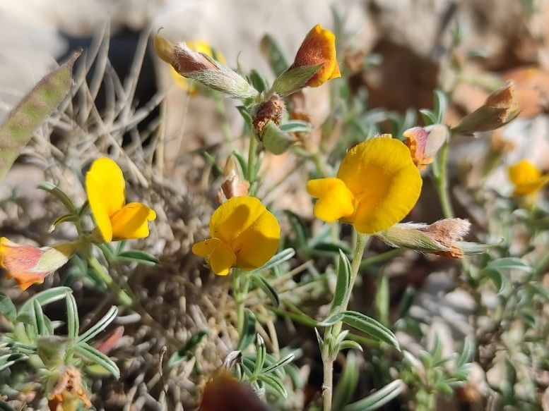
Argyrolobe de Zanon (Argyrolobium zanonii) - Augustin Soulard - CC-BY

La berle dressée (Berula erecta) est une espèce d'intérêt patrimonial à enjeu modéré. Elle est classée "peu concernée" sur les listes rouges nationale et régionale. Elle est déterminante ZNIEFF en région AuRA. On la retrouve dans les herbiers aquatiques vivaces enracinés des eaux douces courantes peu profondes. Elle fleurit de juin à septembre.
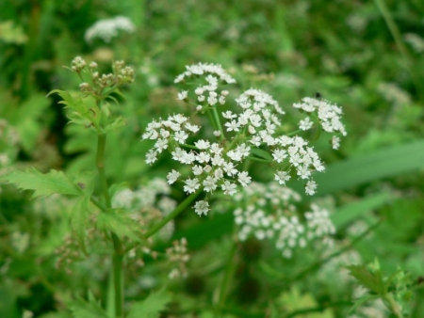
Berle dressée (Berula erecta) - Mathieu Menand - CC-BY-SA 2.0 FR
La bombycilène dressée (Bombycilaena erecta) est une espèce d'intérêt patrimonial à enjeu modéré et protégée. Elle est classée "peu concernée" sur les listes rouges nationale et régionale. Elle est déterminante ZNIEFF en région AuRA. On la retrouve dans les annuelles des tonsures basophiles, aéromésohydriques, subméditerranéennes. Elle fleurit de juin à août. Elle se confond facilement avec les espèces du genre Filago. On peut la différentier avec ses inflorescences dont la pubescence cache totalement les fleurs.
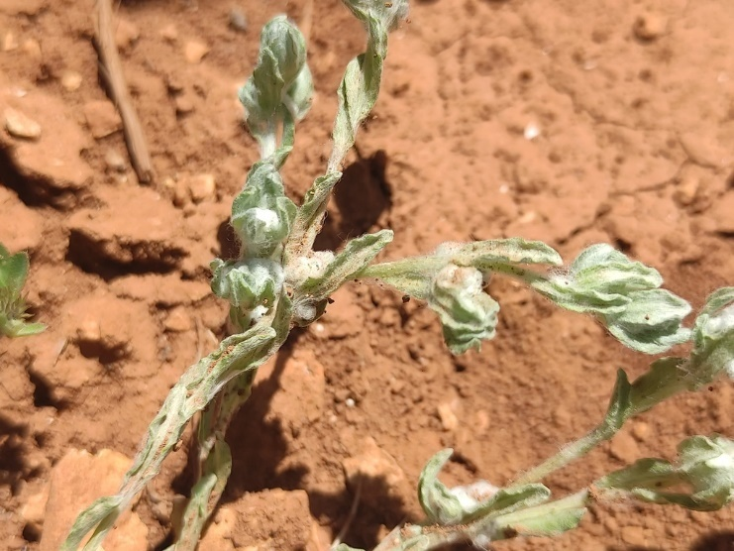
Bombycilène dressée (Bombycilaena erecta) - Augustin Soulard - CC-BY

Le brachypode à deux épis (Brachypodium distachyon) est une espèce d'intérêt patrimonial à enjeu modéré. Elle est classée "peu concernée" sur les listes rouges nationale et régionale. Elle est déterminante ZNIEFF en région AuRA. On la retrouve dans les annuelles des tonsures basophiles, aéroxérophiles, thermophiles, méditerranéennes. Elle fleurit de mai à juillet. On le distingue du très proche Brachypodium hybridum par ses feuilles qui ont 10 à 12 nervures (B.distachyon) contre 18 à 24 (B.hybridum)

La buplèvre du mont Baldo (Bupleurum baldense) est une espèce d'intérêt patrimonial à enjeu modéré. Elle est classée "peu concernée" sur les listes rouges nationale et régionale. Elle est déterminante ZNIEFF en région AuRA. On la retrouve dans les annuelles des tonsures basophiles, aéromésohydriques, subméditerranéennes. Elle fleurit de juin à août.
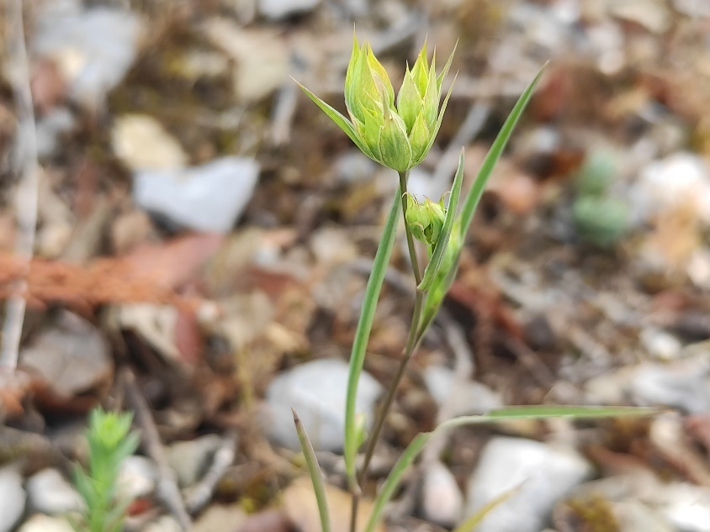
Buplèvre du mont Baldo (Bupleurum baldense) - Augustin Soulard - CC-BY
Le liseron des monts Cantabriques (Convolvulus cantabrica) est une espèce d'intérêt patrimonial à enjeu modéré et protégée. Elle est classée "peu concernée" sur les listes rouges nationale et régionale. Elle est déterminante ZNIEFF en région AuRA. On la retrouve dans les pelouses basophiles médio-européennes occidentales, mésoxérophiles. Elle fleurit de mai à juillet.
La crucianelle à feuilles étroites (Crucianella angustifolia) est une espèce d'intérêt patrimonial à enjeu modéré. Elle est classée "peu concernée" sur les listes rouges nationale et régionale. Elle est déterminante ZNIEFF en région AuRA. On la retrouve dans les annuelles des tonsures basophiles, aéroxérophiles, thermophiles, méditerranéennes. Elle fleurit de juin à septembre.
Le souchet long (Cyperus longus) est une espèce d'intérêt patrimonial à enjeu modéré. Elle est classée "peu concernée" sur la liste rouge nationale et "quasi menacée" sur la liste rouge régionale. Elle est déterminante ZNIEFF en région AuRA. On la retrouve dans les roselières et magnocariçaies amphibies paléotropicales. Elle fleurit de juin à septembre.
Le frêne à feuilles étroites (Fraxinus angustifolia) est une espèce d'intérêt patrimonial à enjeu modéré. Elle est classée "peu concernée" sur les listes rouges nationale et régionale. Elle est déterminante ZNIEFF en région AuRA. On la retrouve dans les bois caducifoliés hygrophiles, méso- à supraméditerranéens. Elle fleurit d'avril à mai.
La gastridie ventrue (Gastridium ventricosum) est une espèce d'intérêt patrimonial à enjeu modéré. Elle est classée "peu concernée" sur les listes rouges nationale et régionale. Elle est déterminante ZNIEFF en région AuRA. On la retrouve dans les annuelles des tonsures acidophiles, mésothermes à thermophiles. Elle fleurit d'avril à septembre.

La globulaire ponctuée (Globularia bisnagarica) est une espèce d'intérêt patrimonial à enjeu modéré. Elle est classée "peu concernée" sur les listes rouges nationale et régionale. Elle est déterminante ZNIEFF en région AuRA. On la retrouve dans les pelouses basophiles médio-européennes et nevado-illyriennes. Elle fleurit d'avril à juin.
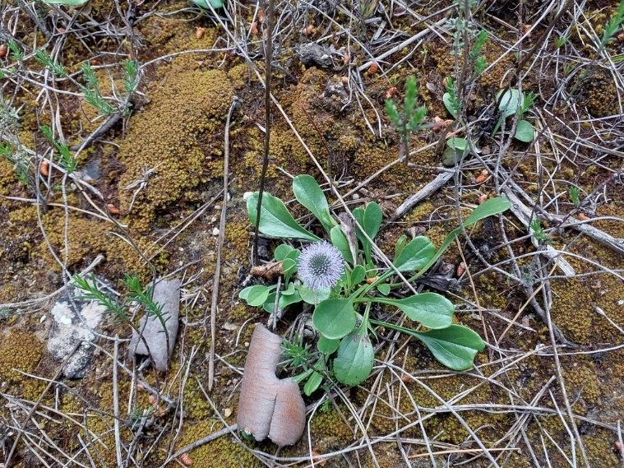
Globulaire ponctuée (Globularia bisnagarica) - Augustin Soulard - CC-BY
La hornungie des rochers (Hornungia petraea) est une espèce d'intérêt patrimonial à enjeu modéré. Elle est classée "peu concernée" sur les listes rouges nationale et régionale. Elle est déterminante ZNIEFF en région AuRA. On la retrouve dans les annuelles des tonsures basophiles, aéromésohydriques, méso à subméditerranéennes. Elle fleurit de mars à mai.
La jasione des montagnes (Jasione montana) est une espèce d'intérêt patrimonial à enjeu modéré. Elle est classée "peu concernée" sur les listes rouges nationale et régionale. Elle est déterminante ZNIEFF en région AuRA. On la retrouve dans les pelouses des sables continentaux acidophiles, médio-européennes à méditerranéennes. Elle fleurit de juin à septembre.
Le liondent crépu (Leontodon crispus) est une espèce d'intérêt patrimonial à enjeu modéré. Elle est classée "peu concernée" sur les listes rouges nationale et régionale. Elle est déterminante ZNIEFF en région AuRA. On le retrouve dans les pelouses basophiles médio-européennes, mésoxérophiles à mésohydriques, méridionales, plutôt primaires, sur lithosols à rendosols peu profonds. Elle fleurit de mai à juillet.
La bugrane fluette (Ononis pusilla) est une espèce d'intérêt patrimonial à enjeu modéré. Elle est classée "peu concernée" sur les listes rouges nationale et régionale. Elle est déterminante ZNIEFF en région AuRA. On la retrouve dans les pelouses basophiles médio-européennes, mésoxérophiles à mésohydriques, méridionales, plutôt primaires, sur lithosols à rendosols peu profonds. Elle fleurit de juin à août.
L'ophrys abeille (Ophrys apifera) est une espèce d'intérêt patrimonial à enjeu modéré. Elle est classée "peu concernée" sur les listes rouges nationale et régionale. Elle est déterminante ZNIEFF en région AuRA. On la retrouve dans les pelouses basophiles médio-européennes occidentales, mésohydriques à mésohygroclines. Elle fleurit de mai à juillet.
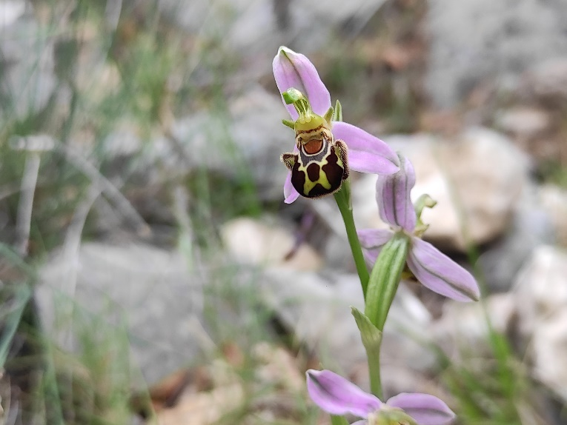
Ophrys abeille (Ophrys apifera) - Augustin Soulard - CC-BY
L'ophrys exalté (Ophrys exaltata) est une espèce d'intérêt patrimonial à enjeu modéré. Elle est classée "peu concernée" sur les listes rouges nationale et régionale. Elle est déterminante ZNIEFF en région AuRA. On la retrouve dans les pelouses basophiles mésoméditerranéennes, mésoxérophiles. Elle fleurit de février à avril.
L'orchis singe (Orchis simia) est une espèce d'intérêt patrimonial à enjeu modéré. Elle est classée "peu concernée" sur les listes rouges nationale et régionale. Elle est déterminante ZNIEFF en région AuRA. On la retrouve dans les pelouses basophiles médio-européennes occidentales, mésohydriques à mésohygroclines. Elle fleurit d'avril à juin.
L'orobanche du lierre (Orobanche hederae) est une espèce d'intérêt patrimonial à enjeu modéré. Elle est classée "peu concernée" sur les listes rouges nationale et régionale. Elle est déterminante ZNIEFF en région AuRA. On la retrouve dans les pelouses basophiles médio-européennes occidentales, mésohydriques à mésohygroclines. Elle fleurit de juin à août.

